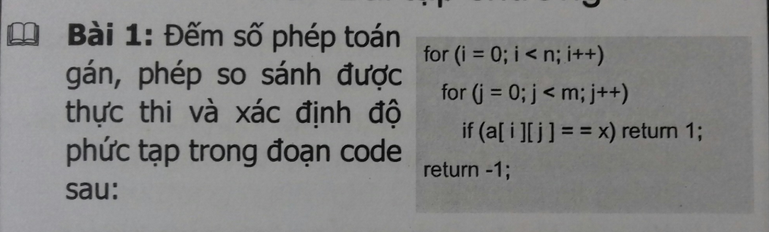

Số phép toán gán: O(n)

Số phép so sánh: O(n)

Độ phức tạp: O(n^2)